**천도공주님을 위하여**

난이도 : D3

시간 : 50개 테스트케이스를 합쳐서 *C의 경우 1초* / *C++의 경우 1초* / *Java의 경우 2초* / *Python의 경우 3초*

메모리 : 힙, 정적 메모리 합쳐서 *256MB* 이내, 스택 메모리 *1MB* 이내

**※ 서울 2반 2조 아카데미의 문제를 무단 복제하는 것을 금지합니다.**

류의진은 서울의 배관공이다. 그는 어느날 어떤 담벼락 옆면에 많은 코인들이 있는 것을 보고, 이 코인들을 얻어서 천도 공주에게 가져다주기로 결심했다.

그는 담벼락 중 한 곳에서 뛰어내려 일직선상에 있는 코인들을 모두 주울 수 있다.

그는 노련한 기술로 내려가는 도중에 허공답보를 사용할 수 있어서, 내려가던 라인에서 대각선 윗방향으로 한 칸 점프할 수 있다. 대각선 방향은 왼쪽 오른쪽 상관 없다.

단, 이미 떨어지는 중이기 때문에 점프를 두 번 이상 뛰진 못한다.

류의진이 떨어지는 동안 최대한 많은 코인을 줍는 경우, 그가 주운 코인 수를 구해야 한다.

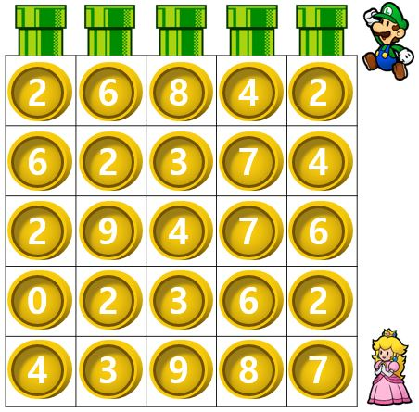

예를 들어, 위와 같은 담벼락이 있다.

이 담벼락에서 8개의 코인이 있는 3열에서 뛰어내린다고 가정하자.

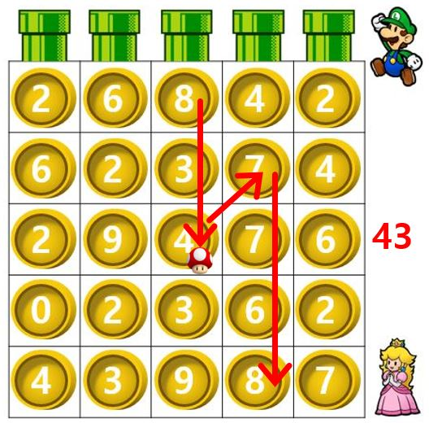

8, 3, 4개의 코인을 얻은 뒤 오른쪽 위 대각선으로 점프하여 7, 7, 6, 8개의 코인을 얻고 떨어진다면 이때의 코인 총 획득량은 8+3+4+7+7+6+8 = 43개가 된다.

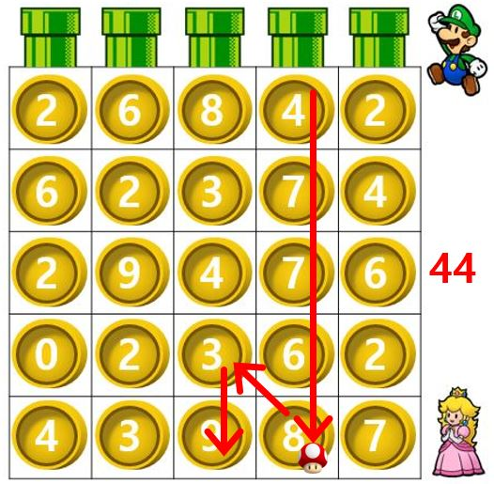

또한 4개의 코인이 있는 4열에서 뛰어내린다고 가정하면

4, 7, 7, 6, 8개의 코인을 얻은 뒤 왼쪽 위 대각선으로 점프하여 3, 9개의 코인을 얻고 떨어지는 경우,

코인 총 획득량은 4+7+7+6+8+3+9 = 44개가 되며 이는 코인 수를 최대로 얻을 수 있는 경우가 된다.

**[제약 사항]**

1. 시간 제한 : 최대 50개 테스트 케이스를 모두 통과하는데, C/C++/Java/Python 각각 1초, 1초, 2초, 3초

2. 담벼락의 크기 N은 2 이상 100 이하의 정수이다. (2 <= N <= 100)

3. 하나의 칸에서 얻을 수 있는 최대 코인은 0 이상 9 이하의 정수이다.

**[입력]**

입력의 가장 첫 줄에는 총 테스트 케이스의 개수 T가 주어진다.

그 다음 줄부터는 각 테스트 케이스가 주어진다. 각 테스트 케이스의 첫째 줄에는 담벼락의 크기 N이 주어진다.

그 다음 줄부터 N*N 개의 담벼락에서 획득할 수 있는 코인의 양에 대한 정보가 주어진다.

**[출력]**

테스트 케이스의 개수만큼 T줄에 T개의 테스트 케이스 각각에 대한 답을 출력한다.

각 줄은 "#x"로 시작하고 공백을 하나 둔 다음 정답을 출력한다. (x는 1부터 시작하는 테스트 케이스의 번호이다)

출력해야 할 정답은 류의진이 얻을 수 있는 최대 코인이다